ДЖИНСЫ:
Брюки, представленные на экспертизу – мужские, из ткани синего цвета типа джинсы, на поясе. На передней части брюк расположено по одному боковому прорезному карману, верхние углы которого и углы прорезных карманов у наружных боковых швов зафиксированы и при помощи металлических заклепок светлого серебристо-серого цвета; на задней части брюк – по накладному карману на каждой из обеих половинок. Застежка брюк осуществляется на прорезную петлю, металлическую пуговицу на стойке и застежку-молнию длиной с металлическими звеньями желто-коричневого цвета. К изнанке пояса (задняя часть брюк) пришит тканевый ярлык с ткаными знаками «___________________________________________________________________________». Длина брюк от шва пришива пояса до низа – _____Мм. Ширина брюк в полупоясе – _____мм.
__________________________________________________________________________________________________________________________________________________________________________________________________________________________________________________________________________________________________________________________________________________________________________________________________________________________

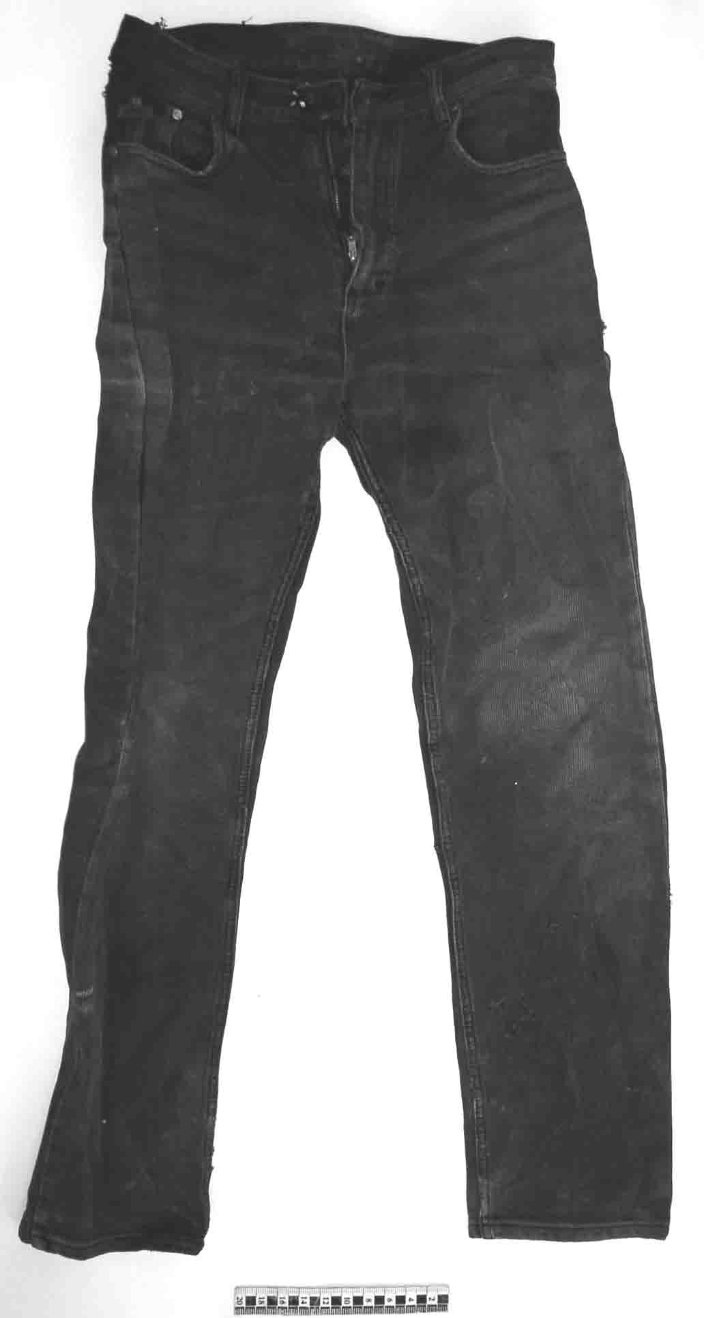 | 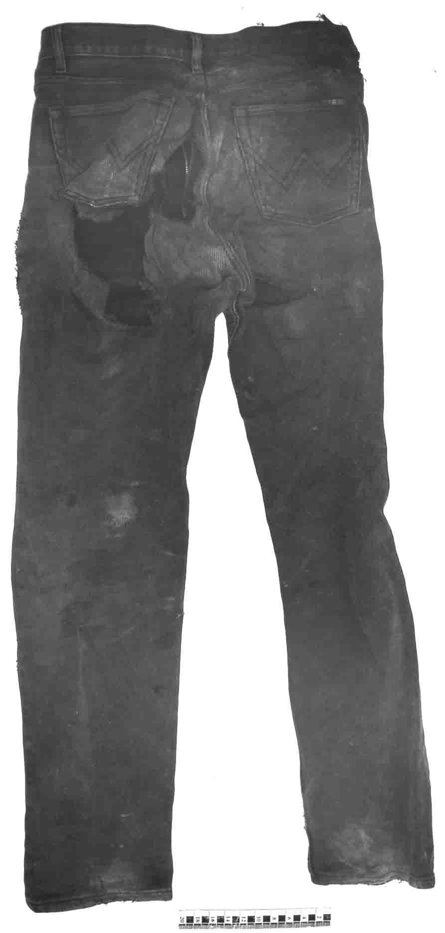

Фуфайка

Фуфайка, представленная на экспертизу изготовлена из трикотажного материала _________ цвета. Высота переда фуфайки (от конца плечевого шва до низа переда)- ____мм, ширина переда-________мм, длина рукава ( от конца плечевого шва до низа рукава)- _____мм, высота выреза- _____ мм, ширина выреза- 12 см. На внутренней стороне спинки, на границе спинки с отделкой выреза имеются _____ бирки из синтетической ткани, на одной из которых- текст: « », а на другой- обозначение размера: «_______________». На переде фуфайки, в 23 см от плечевого шва и в 12 см от левой проймы расположен вышитый текст: «_____________________».
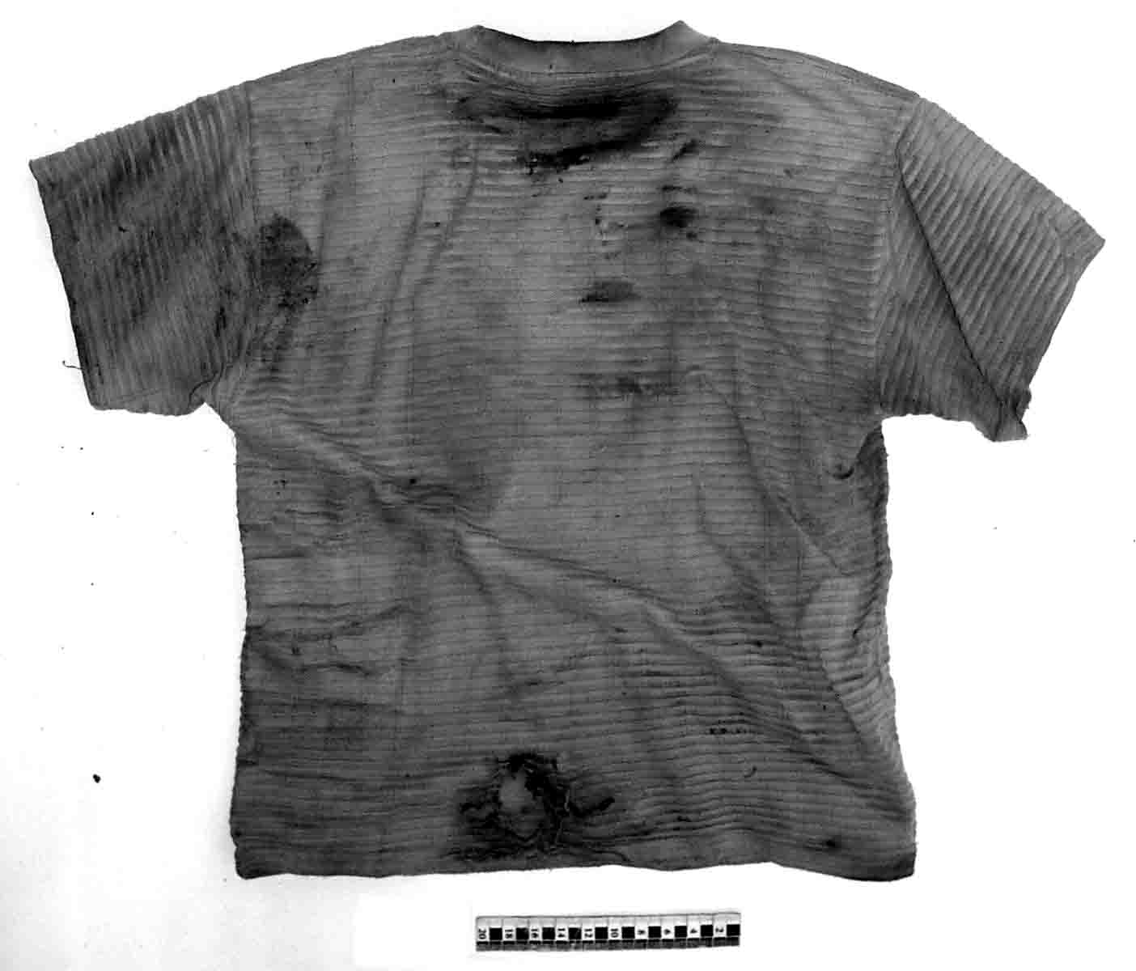
__________________________________________________________________________________________________________________________________________________________________________________________________________________________________________________________________________________________________________________________________________________________________________________________________________________________

Сорочка
Сорочка, представленная на экспертизу– мужская, из ткани _____________цвета с отложным воротником и втачными рукавами на манжетах. Застежка сорочки и манжетов рукавов осуществляется ___________прорезных петель и ________ полимерных пуговиц __________-цвета (___–застёжка сорочки и по ______–манжет каждого рукава). На левой полочке расположен нагрудный карманы без клапана. Длина сорочки по спинке, от шва пришива воротника до низа – ______ мм, ширина сорочки по спинке - _____мм, длина рукава – ______мм.
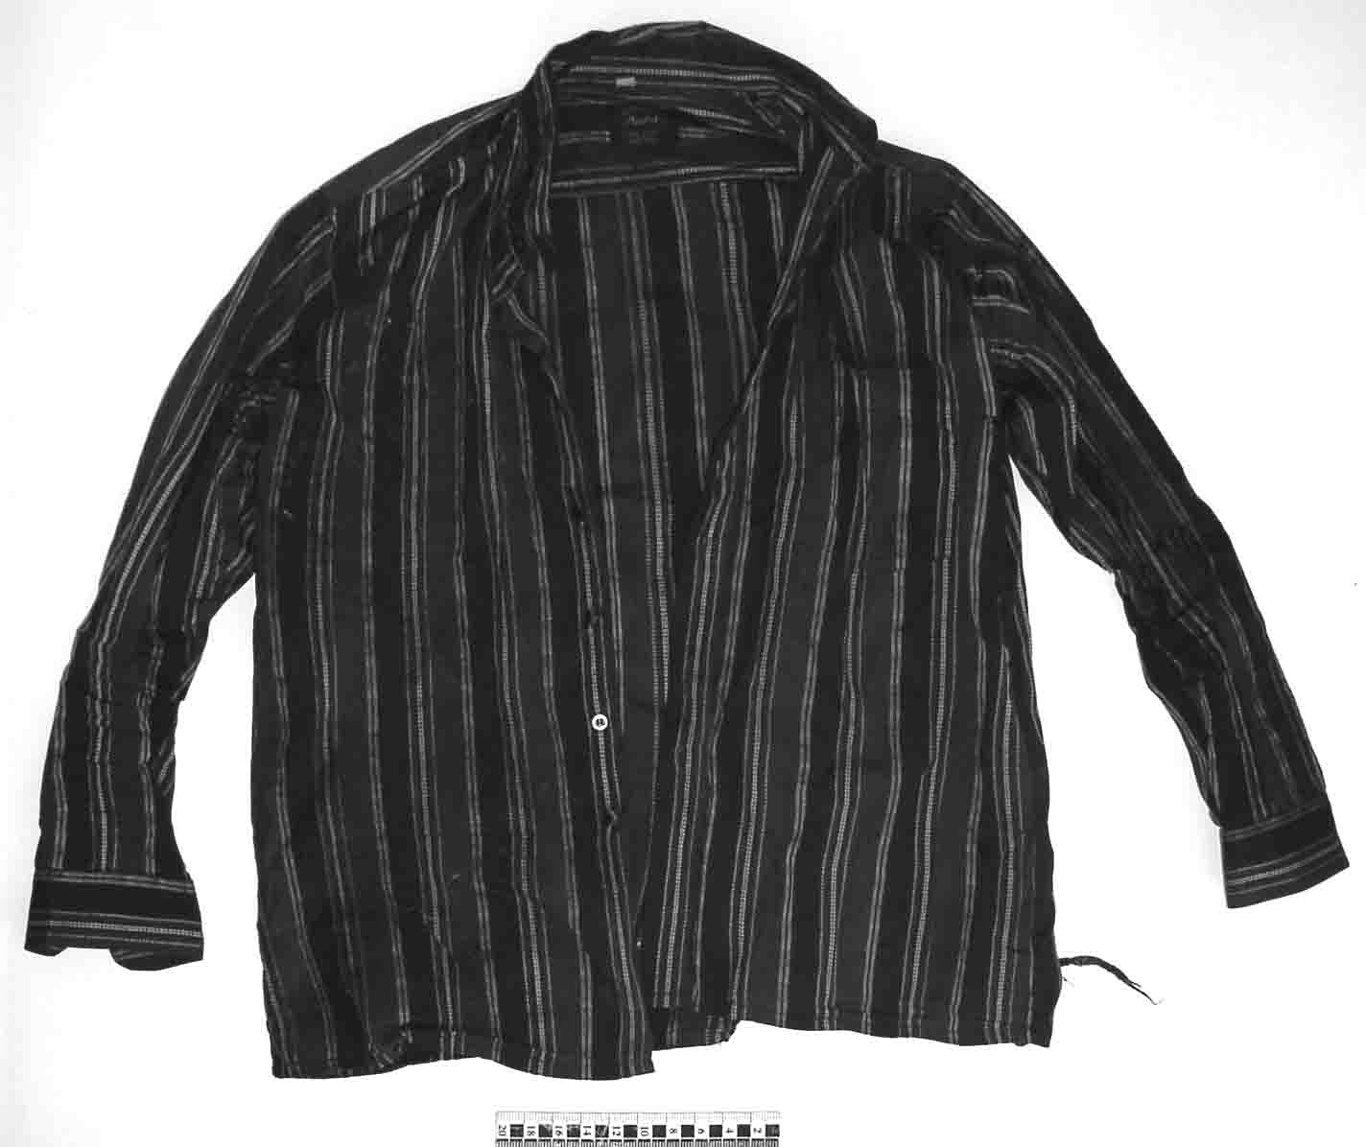 | 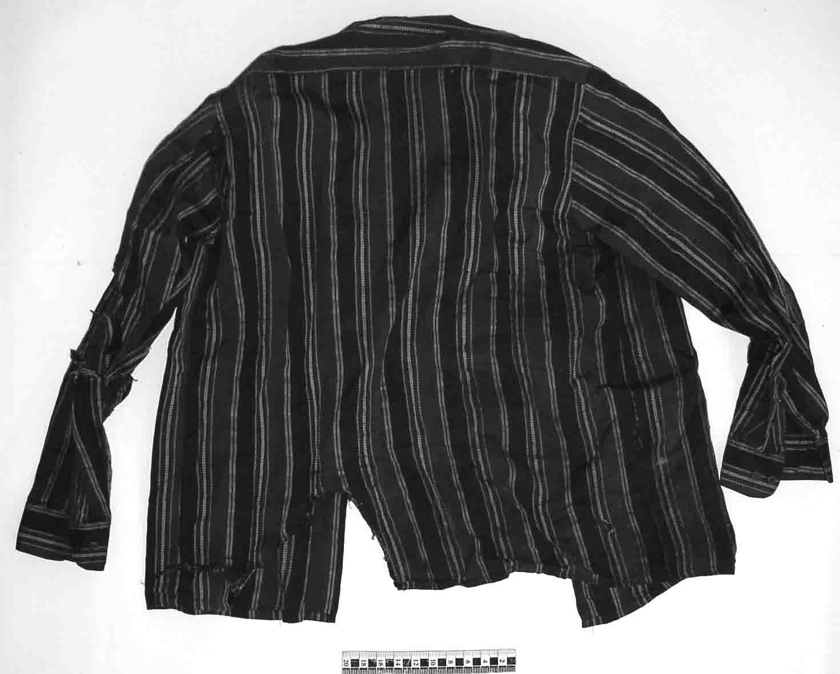
__________________________________________________________________________________________________________________________________________________________________________________________________________________________________________________________________________________________________________________________________________________________________________________________________________________________

Куртка
Куртка демисезонная с отстегивающимся капюшоном (см. фото 6,7).__________________ Материал верха куртки – болонья ___________цвета, подкладка – ткань_______________________цвета с печатным рисунком желто-коричневого цвета_________________________. У данной куртки рукав – реглан на манжете, воротник – отложной, спинка и обе полочки на кокетке, имеется кулиска. На обеих полочках, у низа, выполнено по прорезному боковому карману с клапаном, который застегивается на металлическую кнопку желто-коричневого цвета________________________________________. На кокетке полочек расположено по прорезному вертикальному в рамку прорезному карману с застежкой-молнией с металлическими желто-коричневого цвета звеньями, у застежки кармана кокетки левой полочки отсутствует составляющая замка (брелок)______________________________. Застежка куртки на планке и осуществляется на три металлические желто-коричневого цвета кнопки и застежку-молнию длиной __________с полимерными звеньями коричневого цвета_____________________________________. Застежка-молния повреждена: у низа скреплена ручными стежками, выполненными нитями черного цвета. В кулиску и низ куртки втянуты плетеные шнуры коричневого цвета. На шнуре у низа куртки имеются полимерные фиксаторы-ограничители, на шнуре кулиски – на каждом из его концов по полимерному наконечнику и фиксатору-ограничителю___________________________. На кокетке спинки имеются две блочки, в которые продет плетеный шнур черного цвета с полимерными наконечниками. Капюшон крепится при помощи разъемной полимерной застежки-молнии__________________________. В его край втянут плетеный шнур коричневого цвета с полимерными наконечниками на обоих концах. Капюшон у своего низа застегивается на две металлические кнопки. Застежку-молнию, при помощи которой крепится капюшон, маскирует деталь из кожи коричневого цвета (далее деталь). Манжеты обоих рукавов застегиваются на металлическую кнопку: верхняя чашка – одна, два основания, что позволяет регулировать степень прилегания манжеты к руке._________________________________________ У обоих рукавов куртки имеется по четыре продольных соединительных шва, у спинки – три продольных соединительных шва. К подкладке спинки, у верха, пришиты ярлыки с знаками «__________________» и указанием размера «___________». Длина куртки по спинке, от шва пришива детали до низа ________________мм. Длина рукава – _____________мм.
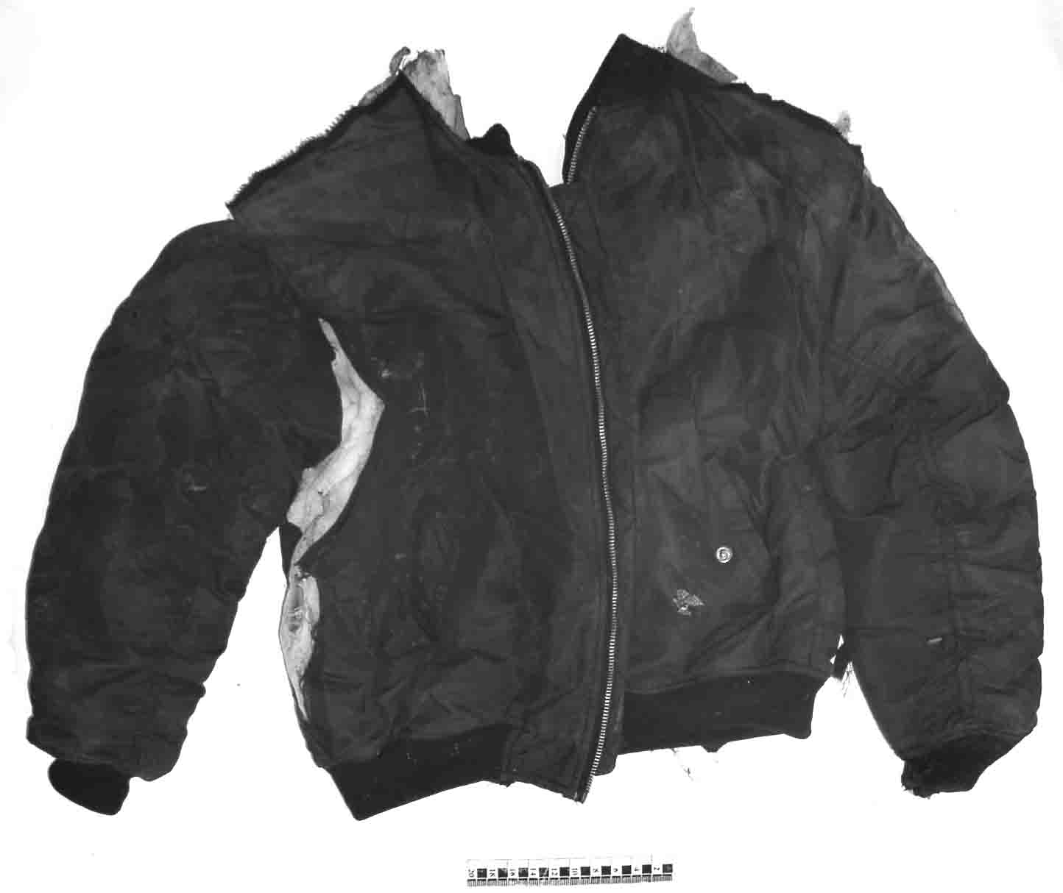 | 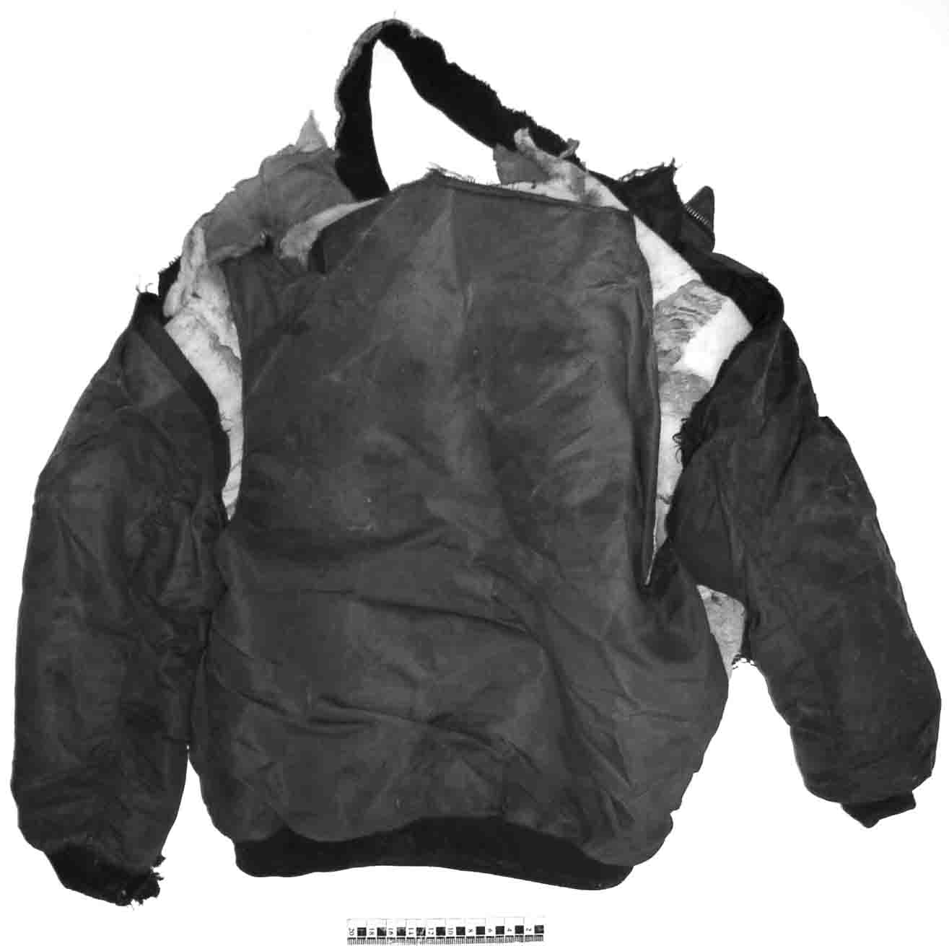
__________________________________________________________________________________________________________________________________________________________________________________________________________________________________________________________________________________________________________________________________________________________________________________________________________________________
__________________________________________________________________________________________________________________________________________________________________________________________________________________________________________________________________________________________________________________________________________________________________________________________________________________________
Ботинки
Ботинки, представленные на экспертизу– материал верха напоминающий кожу чёрного цвета, подошва – полимерная литая с выраженным каблуком. Соединение верха и подошвы – _________. Застежка ботинок осуществляется при помощи застёжки–молнии длиной ________, расположенной с внутренней стороны голенища верха. Длина подошвы – _________ мм, наибольшая ширина подошвы в подмёточной части–_______мм, в промежуточной части–______ мм, в каблучной части–__________ мм. Высота каблучной части по заднему срезу – ________ мм для обеих полупар.
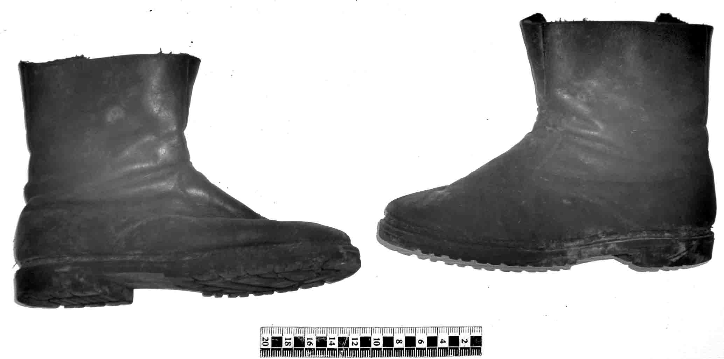 | 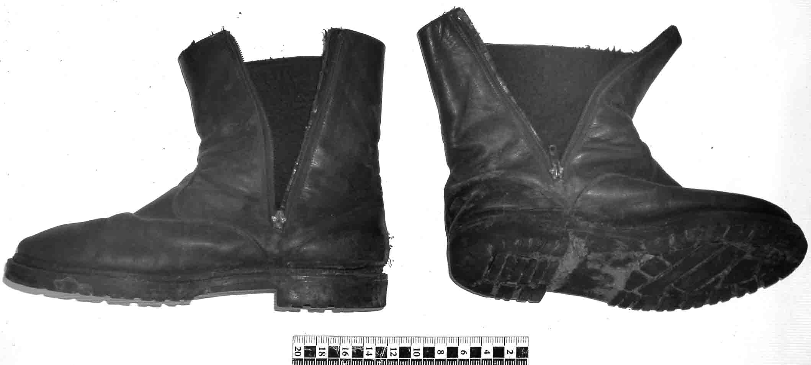
На всей подметочной и каблучной части подошвы выполнен рельефный рисунок, состоящий из
________________________________________________________________________________________________________________________________________________________________________________________________________________________________________________________________________________________________________________________________________________________________________________________________________________________________________________________________________
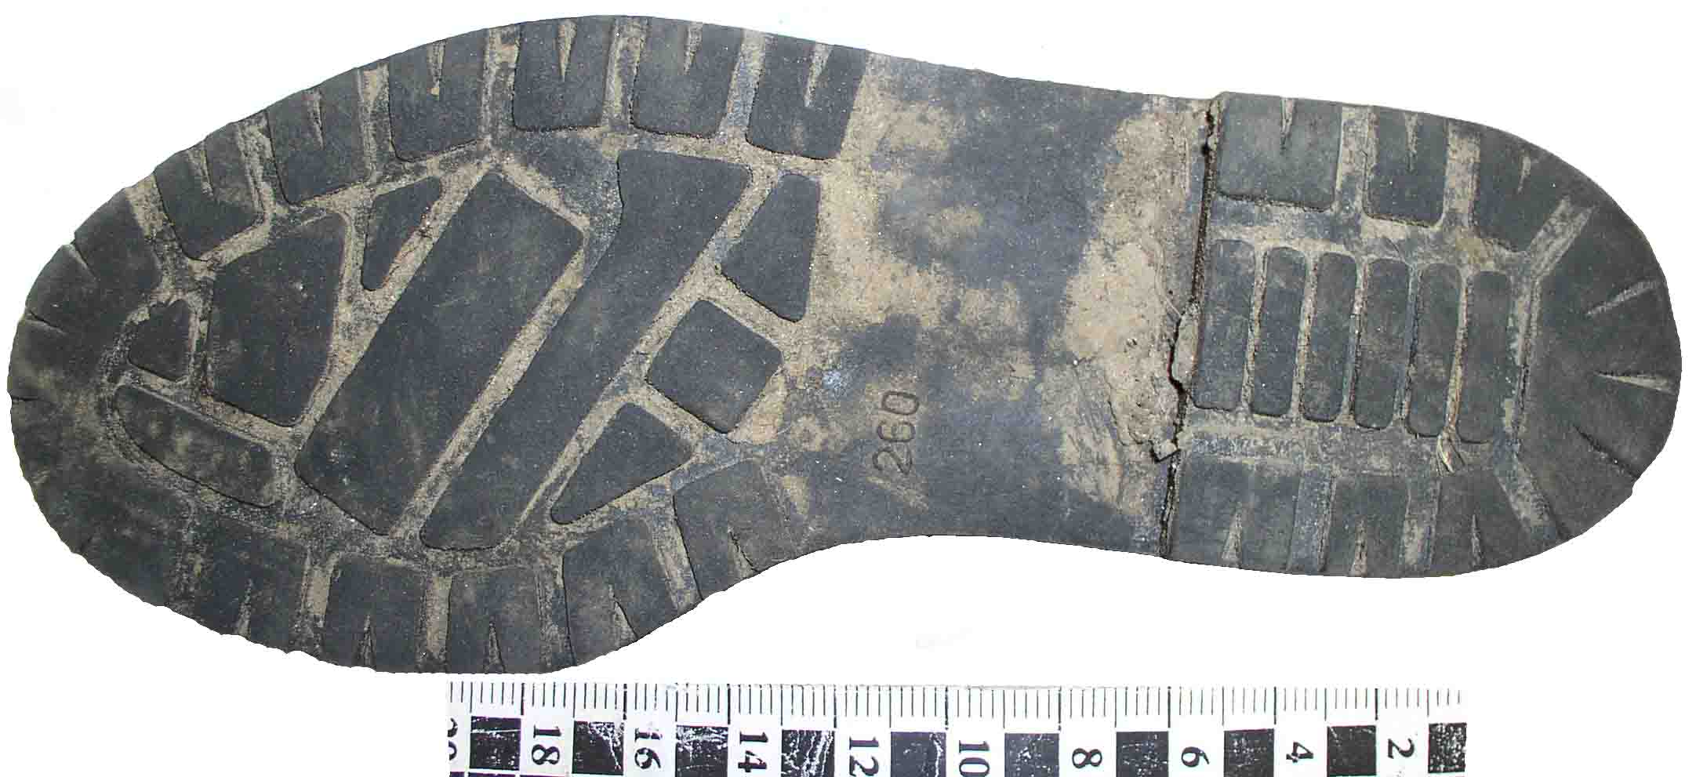

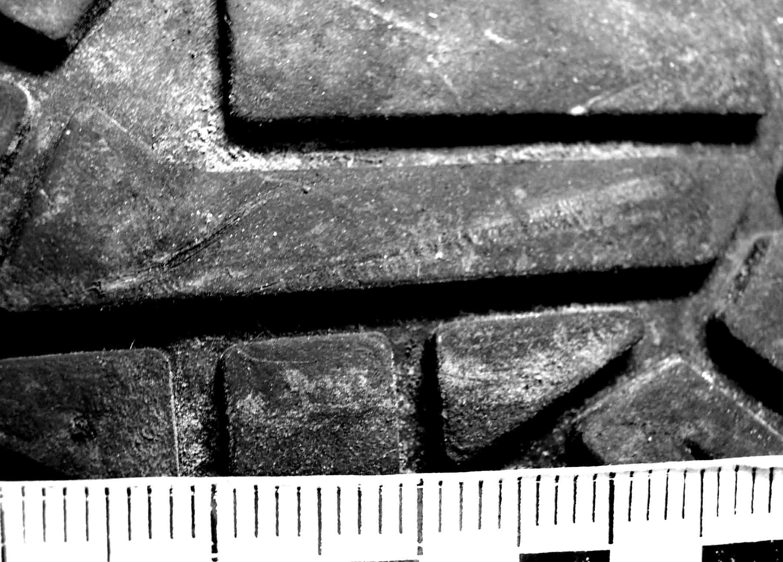
__________________________________________________________________________________________________________________________________________________________________________________________________________________________________________________________________________________________________________________________________________________________________________________________________________________________
__________________________________________________________________________________________________________________________________________________________________________________________________________________________________________________________________________________________________________________________________________________________________________________________________________________________
Брюки
Брюки, представленные на экспертизу (см. фото № 1, 2) – мужские, трикотаж брюк с наружи – _________цвета, с изнанки–тёмно–серого цвета. Застёжка брюк осуществляется на одну прорезную петлю и одну круглую полимерную пуговицу ______________цвета, а также на застёжку–молнию длиной ____ мм. На передних половинках брюк расположены два наклонных прорезных боковых кармана, а на правой задней–один прорезной карман. Ширина в полупоясе ____мм, длина брюк от шва пришива пояса до низа – ______________мм.
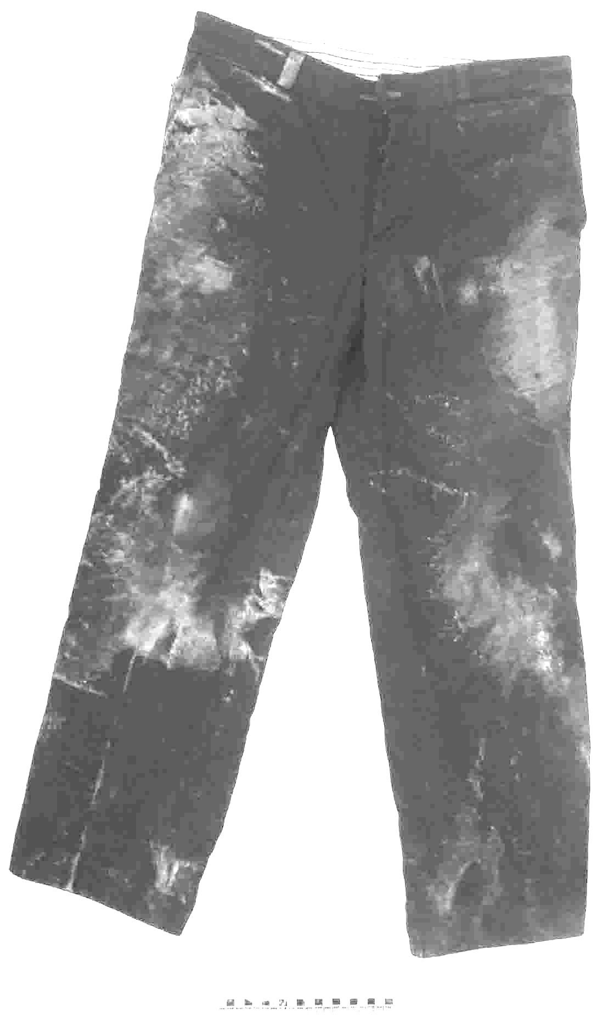 | 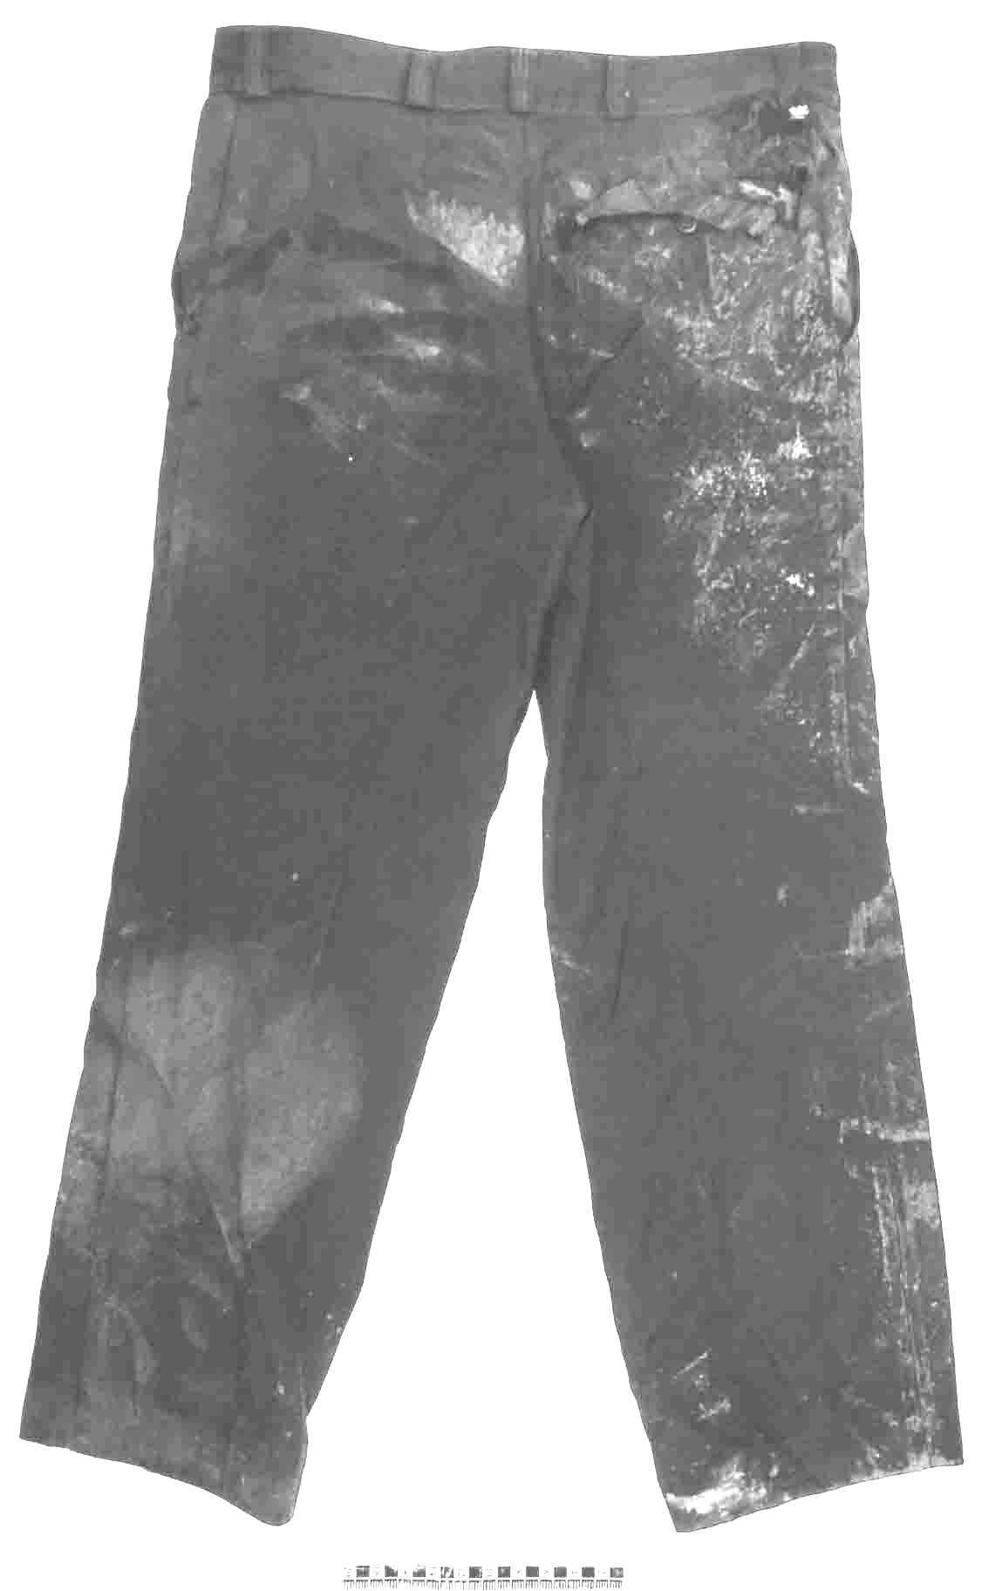
Фото № 1,2. Брюки, представленные на экспертизу. Вид спереди и сзади.

Представленные брюки – ношенные, о чем свидетельствуют разволокнение трикотажа и швов брюк, а также многочисленные загрязнения, имеющиеся на внутренней и наружной поверхностях брюк.____________________________________________________________________________________________________________________________________________________
Представленные брюки – ношенные, о чем свидетельствуют следы ремонта в виде ручных швов, наличия двух дополнительных прорезных петель и двух полимерных пуговиц, пришитых вручную, на которые осуществляется застёжка брюк, разволокнение ткани и швов брюк, а также многочисленные загрязнения, наслоения вещества светло–коричневого цвета, множественные пятна вещества тёмно–бурого цвета, похожего на кровь, имеющиеся на внутренней и наружной поверхностях брюк.
Осмотром брюк установлено следующее:
1.1. на поверхности правой половинки сзади н____________________от шва пришива пояса и ______________заднего бокового шва имеется сквозное повреждение, по форме близкое к ______________________________________, с наибольшими противоположными размерами ______________мм (см. фото № 3).
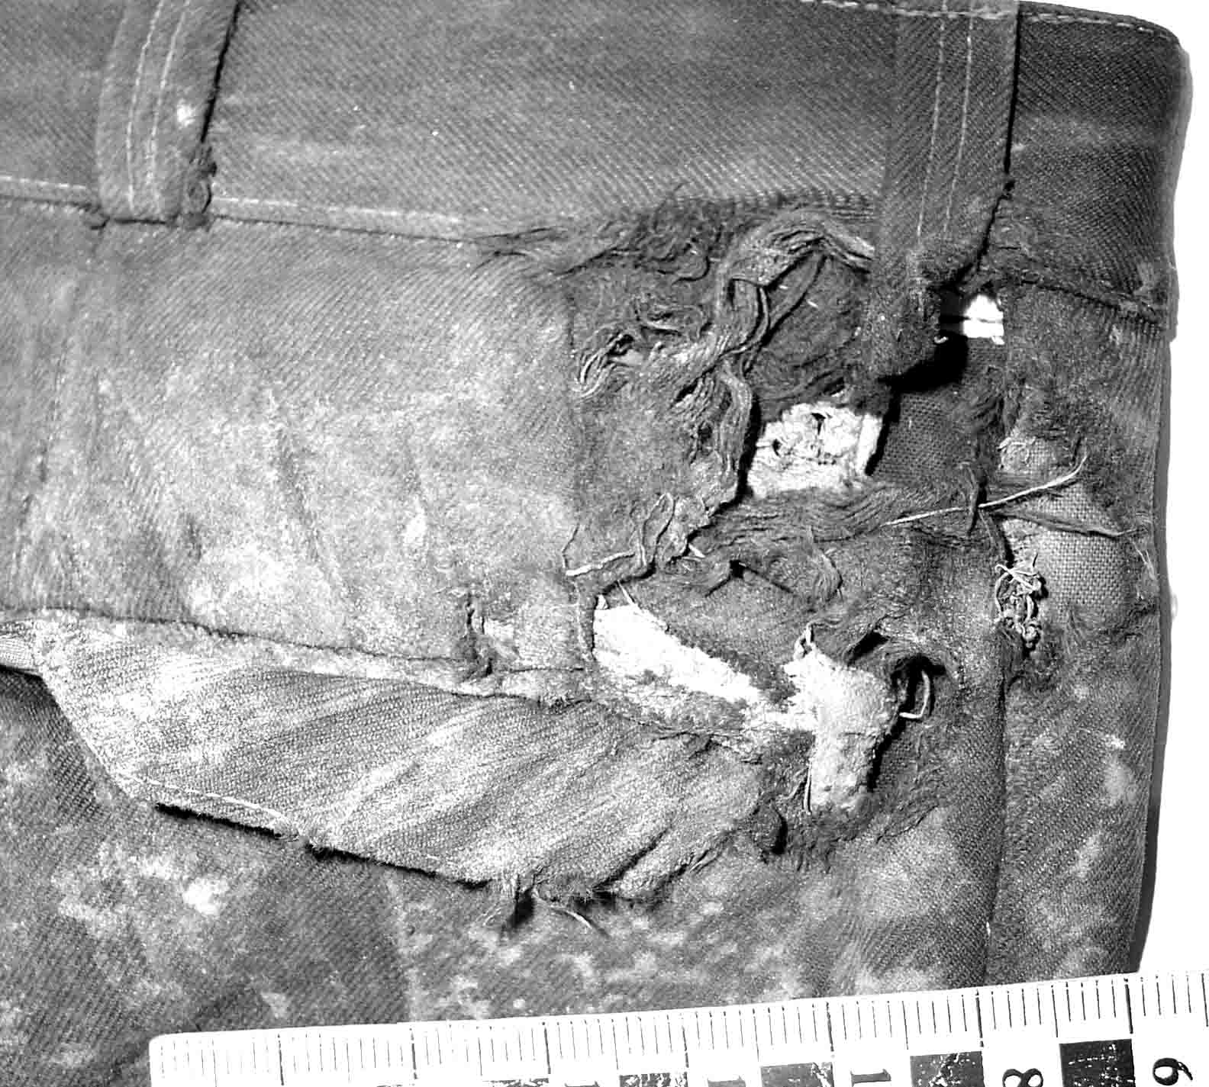

Фото № 3. Сквозное повреждение по форме близкое к трапециевидной, с наибольшими противоположными размерами 32х54 мм, расположенное на правой половинке брюк сзади. Вид со стороны наружной поверхности брюк.

При микроскопическом исследовании наружной и внутренней поверхностей правой половинки брюк сзади с использованием микроскопа «МБС–10» при увеличении от 2^{х} до 32^{х} в области расположения вышеописанного повреждения установлены следующие признаки:
- края повреждения – неровные, с волнистой конфигурацией;
- при сложении краев повреждения, наблюдается минус материала;
- неразделенные петли и концы разделенных нитей расположены по краям повреждения на различных уровнях;
- концы разделенных нитей разволокнены, вытянуты, истончены;
- на прилегающих к повреждению участках поверхности материала брюк наблюдается истирание поверхностных волокон неразделённых нитей;
- прилегающие к повреждению участки поверхности брюк загрязнены, наблюдается внедрение в материал брюк частиц, по внешнему виду похожих на частицы грунта и асфальтобетонного покрытия;
- признаки следообразующего объекта в повреждении не отобразились.
Указанные признаки в повреждении по механизму образования характерны для истирания, зацепа и разрыва и в совокупности дают основание для вывода о том, что данное повреждение образовано в результате интенсивного трения о шероховатую поверхность. Такой поверхностью могло быть и дорожное покрытие. Природа материала брюк и совокупность наблюдаемых в данном повреждении признаков не позволяют однозначно определить направление взаимного смещения вышеуказанной шероховатой поверхности и брюк. Образование данного повреждения характерно для дорожно–транспортного происшествия, в больше степени его образование свойственно в результате интенсивного трения о шероховатую поверхность (возможно, дорожное покрытие и в меньше степени свойственно в результате соприкосновении с транспортным средством.
При осмотре вышеописанных брюк под различными углами зрения при ярком естественном и искусственном освещении, а также в УФ-лучах (излучатель «Каскад») каких-либо других следов и повреждений (за исключением вышеописанного), в том числе и следов, явно свидетельствующих о соприкосновении с транспортным средством, на них не выявлено.
Куртка мужская кожаная
материал верха – напоминающий кожезаменитель чёрного цвета, подкладка – ткань черного цвета, с отложным ____________________________воротником и втачными__________________ рукавами на манжете_________________. (см. фото №4,5). Застежка куртки на планке осуществляется на металлическую застежку-молнию длиной__________мм и три металлические кнопки, имеющие покрытие из прозрачного полимерного материала____________________________________. На полочках куртки расположено по два прорезных наклонных кармана и по одному накладному карману с клапанами____________________________________________________________________. Манжеты рукавов застёгиваются при помощи металлической кнопки, имеющей покрытие из прозрачного полимерного материала_______________________. К куртке посредством застёжки молнии прикреплена подстежка из искусственного меха серого цвета с рукавами из ткани черного цвета. _____________________________________________________________________________Длина куртки по спинке, от шва пришива воротника до низа - _______________мм. Ширина куртки по спинке - __________________мм. Длина рукава - _______________мм.
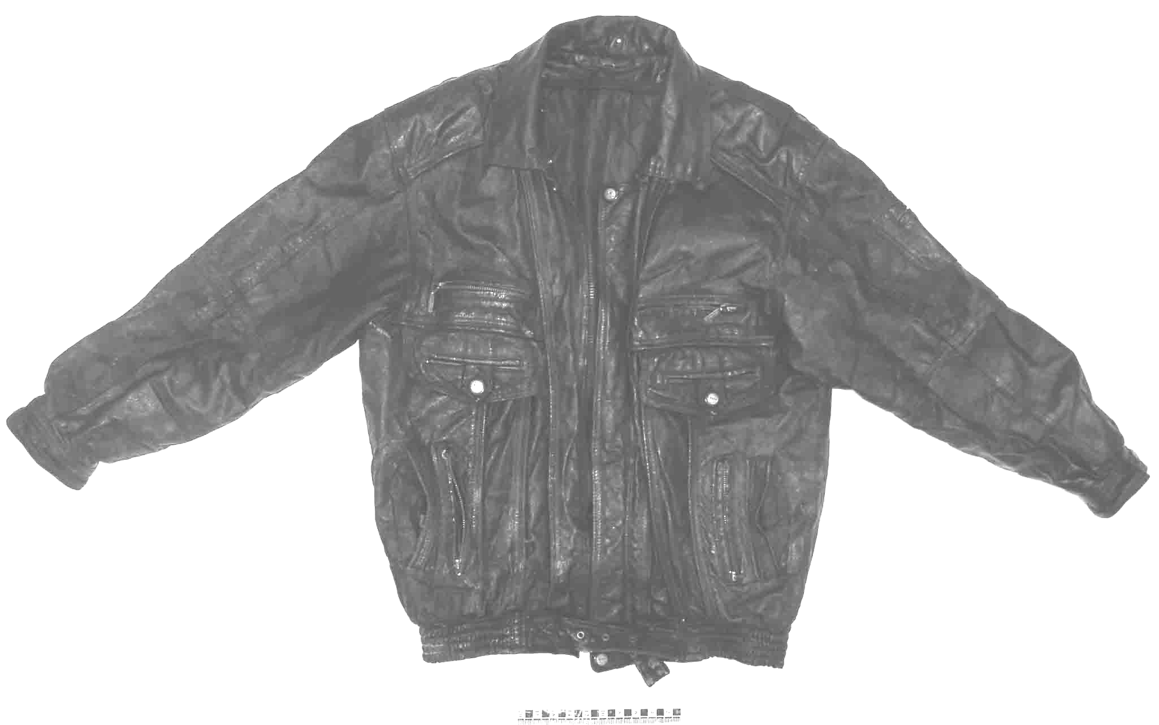 | 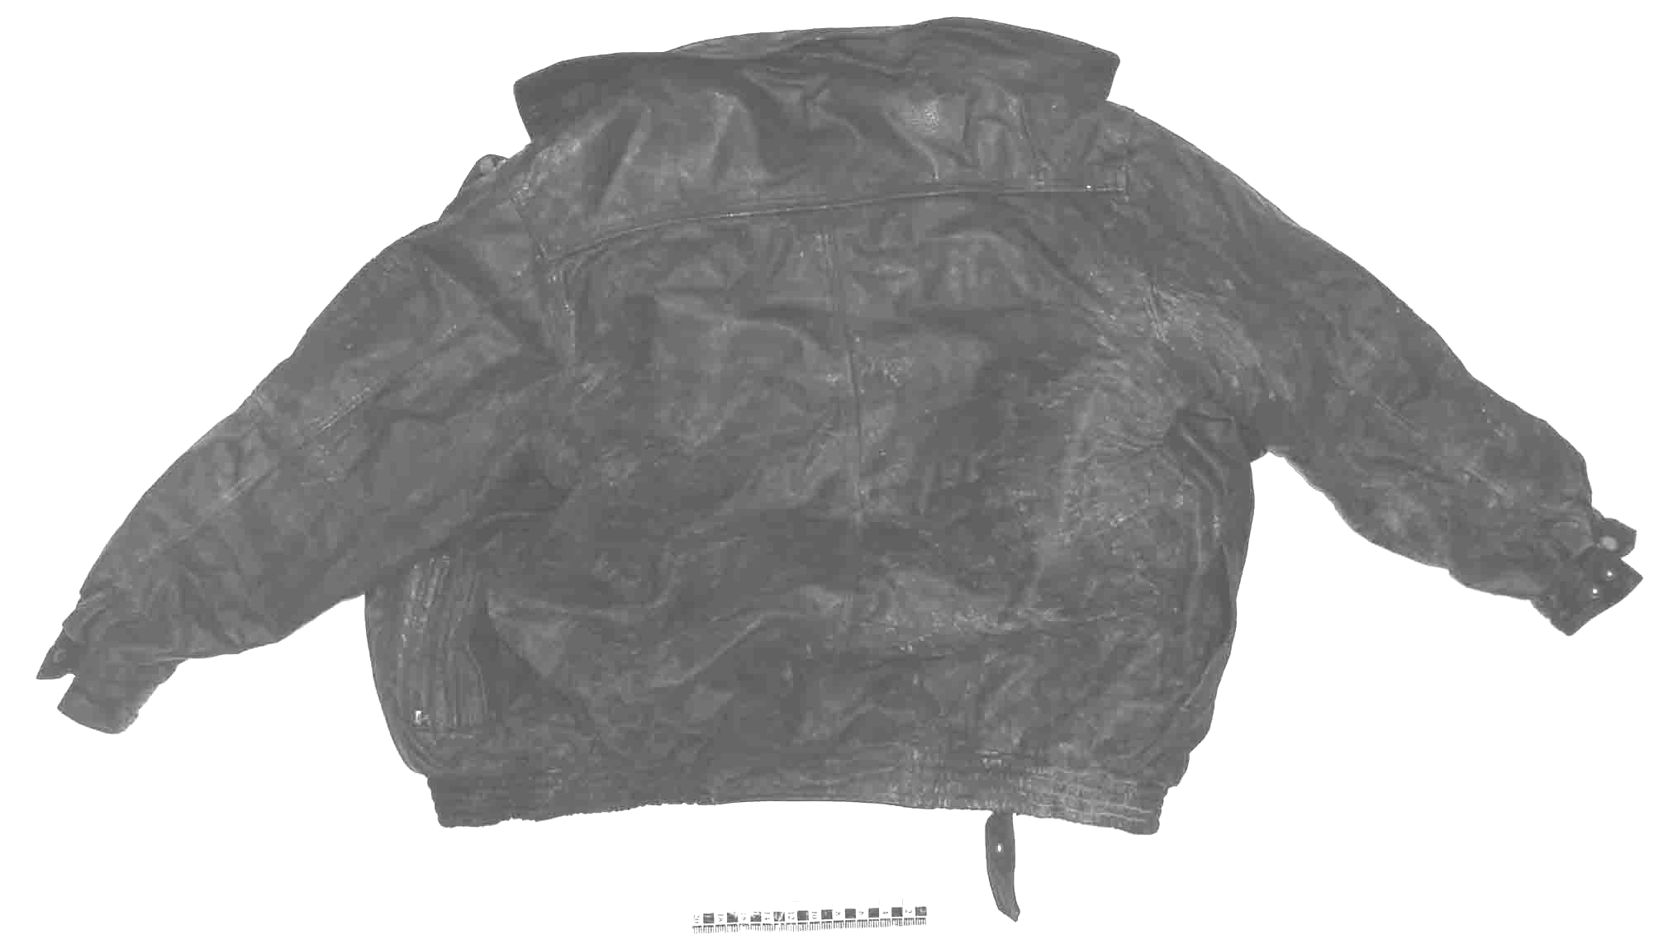
Фото № 4,5. Куртка, представленная на экспертизу. Вид со стороны полочек и спинки.

Представленная куртка – ношенная, о чем свидетельствуют множественные разволокнения ткани куртки, а также многочисленные загрязнения и пятна вещества тёмно–бурого цвета, похожего на кровь, имеющиеся на внутренней и наружной поверхностях куртки. ношенная, о чем свидетельствуют потертости и трещины с отслоением поверхностного слоя в местах, наиболее подверженных эксплуатационному износу, - по низу куртки и ее деталей, в области локтевых суставов, стежки, выполненные в ручную, на обеих текстильных лентах застежки-молнии в застежке куртки, потертости на лицевой поверхности верхних чашек кнопок в застежках__________________________________________________________________________________________________________________________________________________;
При визуальном осмотре поверхности куртки установлено, что:
- на спинке, в 120 мм от шва пришива левого рукава и 15 мм от шва пришива воротника, на участке размером 240х220 мм имеется наслоение вещества серого цвета, похожего на почву;
- левый рукав подстежки вывернут наружу. На подстежке рукава, в 190 мм от низа, вертикально, расположено сквозное повреждение линейной формы длиной 130 мм. При сложении краев повреждения «минуса» материала не наблюдается____________________________________________________________________________________________________________________________________________________________________________________________________________________________;
- вокруг повреждения и на участках, прилегающих к нему, просматривается вещество бурого цвета, похожее на засохшую кровь;
- на подкладке рукава, в 210 мм от низа, вертикально, расположено сквозное повреждение линейной формы длиной 70 мм. При сложении краев повреждения «минуса» материала не наблюдается.
При микроскопическом исследовании данных повреждений при помощи микроскопа «ЛОМО» установлено: (фото №3)
- края повреждений неровные, часть краев завернута либо наружу, либо вовнутрь; наблюдается растяжение материала, а также его утончение; нити разволокнены, концы нитей разделены на разных уровнях, вытянуты, истончены, краевые волокна - равновеликие;
- признаки следообразующего объекта в повреждениях не отобразились.
Перечисленные признаки, а также форма, размер повреждений, их расположение в своей совокупности свидетельствуют о том, что повреждение на левом рукаве подстежки и повреждение на левом рукаве подкладки являются разрывом и образованы в результате разнонаправленного натяжения ткани.
Следы наслоений вещества серого цвета, похожего на почву, образованы в результате контакта куртки с какой-то загрязненной поверхностью, которой могли быть как дорожное покрытие, так и детали транспортного средства. _______________________________________________________________________________________________________________________________________________________________________________________________________________________________________
Кепка
, представленная на экспертизу (см. фото № 6) изготовлена из материала чёрного цвета, напоминающего кожезаменитель. Кепка состоит из восьми головок, козырька, пуговицы, стенки, подкладки_________________________________________________________________________. Каждая стенка кепки имеет треугольную форму с размерами сторон 75х185х185______________________________. Своими вершинами головки сходятся в центральной верхней части кепки, в месте схождения головок имеется пуговица цилиндрической формы диаметром ______мм, высотой ______ мм. Основания головок закреплены с помощью швов на круглой стенке кепки. Стенка кепки имеет форму обруча, внутренним диаметром около ___________ мм, наружным диаметром около ___________ мм, высотой _____________ мм. Козырёк кепки имеет лунообразную форму, наибольшей шириной ______ мм, углы козырька расположены на расстоянии ______________ мм друг от друга.

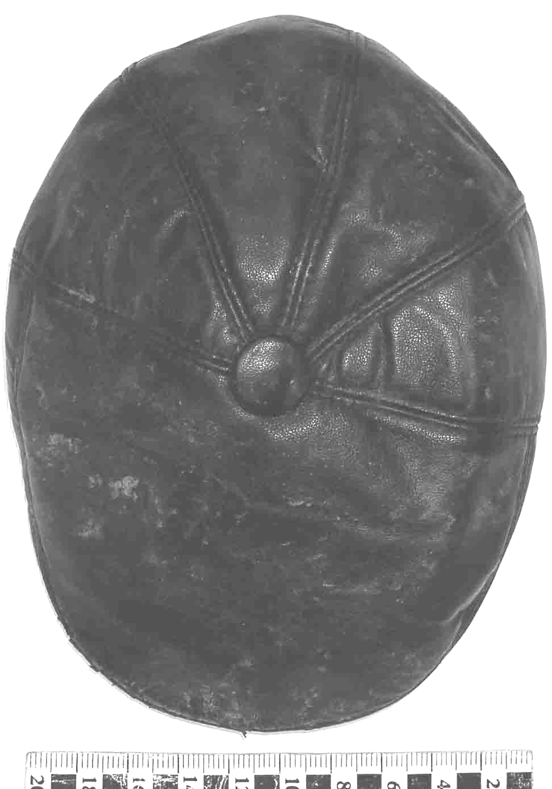

Фото № 6. Кепка, представленная на экспертизу.

Представленная кепка– ношенная, о чем свидетельствуют истирание внутренних поверхностей стенки в виде сглаживания элементов мерейного рисунка и выкрашивания материала, множественные поперечные трещины различной интенсивности, а также многочисленные загрязнения, имеющиеся на внутренней и наружной поверхностях кепки.
При осмотре данной кепки под различными углами зрения при ярком естественном и искусственном освещении, а также в УФ-лучах (излучатель «Каскад») каких-либо следов (за исключением вышеописанных следов ношения) и повреждений на ней не выявлено.Разрыв подкладки_______________________________________________________________________________________________________________________________________________

Свитер мужской

, вязанный из пряжи _________________________________зеленого, белого и черного цветов. Ворот свитера – трикотажная резинка: ластик 2-2_________________________. Тип переплетения остальных частей свитера – ластик: три лицевых, восемь изнаночных петель_______________________________________. Перед свитера определялся по расположению шва на вороте (слева). Рукава у свитера – длинные втачные_____________________________. Длина свитера по спинке, от шва пришива ворота до низа, - __________________ см. Ширина спинки – __________мм. Длина рукава – ________________мм (см. фото № 7,8).
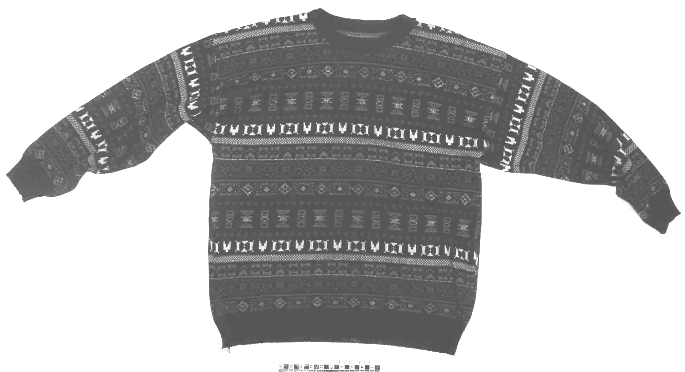 | 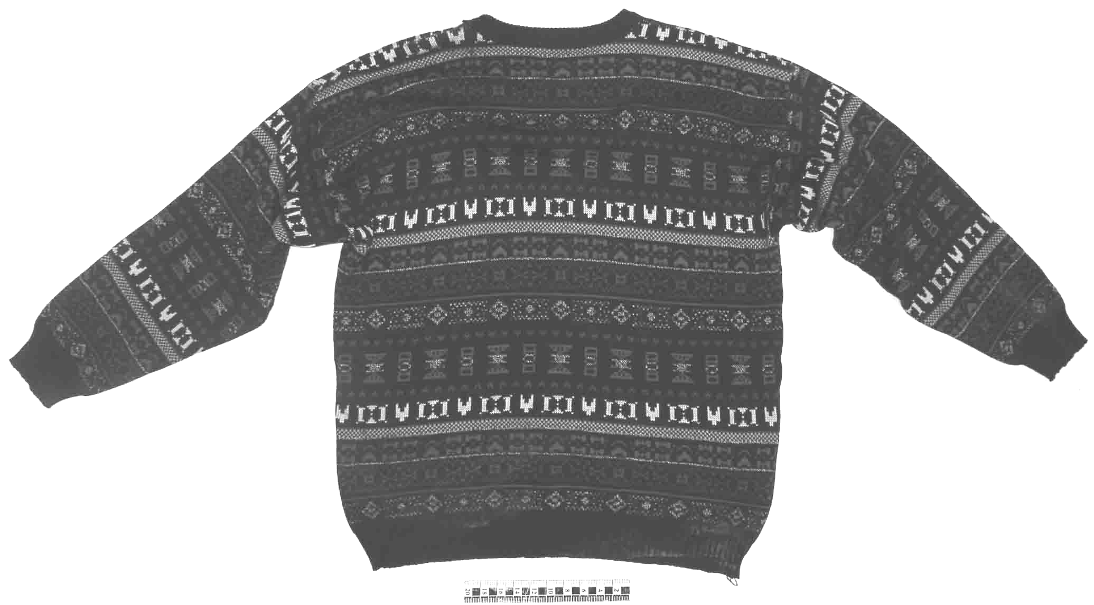
Фото № 7,8. Свитер, представленный на экспертизу. Вид со стороны полочек и спинки.

- повреждений и следов, не характерных для надлежащего ношения, на свитере не наблюдается.

5. Полуботинки, представленные на экспертизу (см. фото №1),– мужские, с удлинённым носком, состоят из верха, изготовленного из искусственной кожи чёрного цвета и подошвы из полимерного материала чёрного цвета. Способ соединения подошвы и верха– клеевой. Застежка полуботинок осуществляется при помощи шнурков чёрного цвета, продетых в три пары отверстий в берцах полуботинок; на момент поступления на экспертизу шнурки обеих полупар завязаны. Каблук ярко выражен, выполнен отдельно от подошвы, полый, с вогнутой передней поверхностью. На подмёточной части подошвы имеется рельефный рисунок в виде четырёх продольных канавок (две внутренние из которых, соединяются, образуя дугу, обращённую выпуклой стороной к носку), и пересекающих их 11 поперечных канавок волнообразной формы. Набойка каблука- составная, из двух частей, передняя часть вклеена в выемку в задней части набойки. На задней части набойки имеется рельефный рисунок в виде параллельных поперечно ориентированных канавок небольшой глубины. Длина подошвы полуботинок– 330 мм, ширина подмёточной части– 103 мм, высота каблучной части (до соединения с верхом, по заднему срезу)– 27 мм. Общая высота полуботинок– 105 мм. На внутренней поверхности берец полуботинок, на уровне каблучной части подошвы, имеется выполненная красителем белого цвета маркировка: «W2502 44» (вероятно, цифровое обозначение модели и размера полуботинок).
Осмотром исследуемых полуботинок при ярком искусственном освещении установлено следующее. Полуботинки – ношеные, о чем свидетельствуют складки на материале верха и следы износа в виде истирания поверхностного слоя материала подошвы, как каблучной, так и подмёточной части. Оба полуботинка на момент предоставления на экспертизу влажные, значительные участки верха обеих полупар покрыты налётом белого и бледно-жёлтого цвета, по внешнему виду и запаху напоминающим плесень, что затрудняет поиск на поверхности верха полуботинок каких-либо следов-наслоений.
Материал верха – кожа черного цвета. Подошва представлена подметочной и каблучной частями, выполненными из полимерного материала черного цвета. Промежуточная часть – единое целое с верхом, то есть цельнокроеная с ним из кожи черного цвета. Соединение верха и деталей подошвы – прошивное. Длина подошвы – 275 мм. На ходовой поверхности обеих полимерных частей подошвы фрагментарно сохранился рельефный рисунок в виде цилиндрических выступов, вдоль продольной осевой образующих вертикальные столбики, по поперечной осевой – ряды волнообразной формы. Диаметр одного элемента около 1,5 мм. На ходовой поверхности этих частей подошвы наблюдается эксплуатационный износ в виде истирания поверхностного слоя материала подошвы до уплощения и полного сглаживания элементов рельефного рисунка, наиболее выраженный в области первого пальца, оснований пальцев и в области пятки. На отдельных элементах рисунка имеют место раковины округлой формы. В подметочной и каблучной частях различимы хаотично расположенные несквозные повреждения линейной формы. У наружного края каблучной части находится внедрившийся в материал детали подошвы осколок прозрачного бесцветного стекла с выраженными режущими кромками. На всей подметочной части подошвы выполнен рельефный рисунок (см. фото №№ 19, 21), состоящий из 11 трапециевидных фигур, выполняющих роль грунтозацепов, расположенных по наружному и внутреннему (6–по внешнему и 5–по внутреннему) срезам. Наибольшем размеры единичной трапециевидной фигуры–18х18 мм. У переднего среза носка имеется дугообразная фигура с длиной по хорде 75 мм, шириной 20 мм, также выполняющая роль грунтозацепа. Внутри вышеописанных фигур–грунтозацепов на поверхности подмёточной части подошвы имеется 9 многоугольников (3 треугольника, 2 трапеции со скруглёнными углами, 1 пятиугольник, 1 семиугольник, 1 прямоугольник и 1 квадрат). Наибольшие размеры отдельно взятого многоугольника– 62х21 (прямоугольник, расположенный по диагонали в центральной части подмёточной части). На всей каблучной части подошвы выполнен рельефный рисунок, состоящий из 6 трапециевидных фигур, выполняющих роль грунтозацепов, расположенных по наружному и внутреннему (3–по внешнему и 3–по внутреннему) срезам. Наибольшем размеры единичной трапециевидной фигуры–18х20 мм. У заднего среза каблука имеется сегментовидная фигура с длиной по хорде 59 мм, шириной 28 мм, также выполняющая роль грунтозацепа. Внутри вышеописанных фигур–грунтозацепов на поверхности подмёточной части подошвы имеется 6 параллельно расположенных прямоугольников с размерами сторон 8х28 мм.
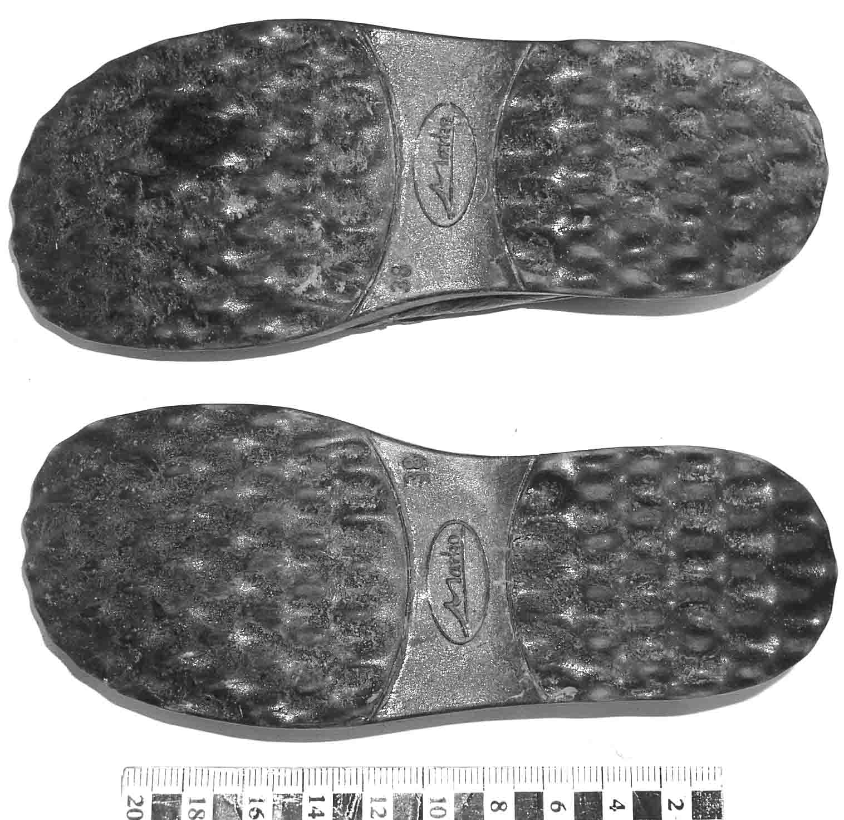
Фото № 10. Рельефный рисунок подошвенной части полуботинок, представленных на экспертизу.
___________________________________________________________________________________________________________________________________________________________________________________________________________________________________________________________________________________________________________________________________________________________________________________________________________________________________________________________________________________________________________________________________________________________________________________________________________________________________

